Dernière neige

Les couleurs : Bleu royal, bleu manganèse, Van Dyck, quinacridone gold, violet minéral, quinacridone burnt orange ou terre de Sienne brulée
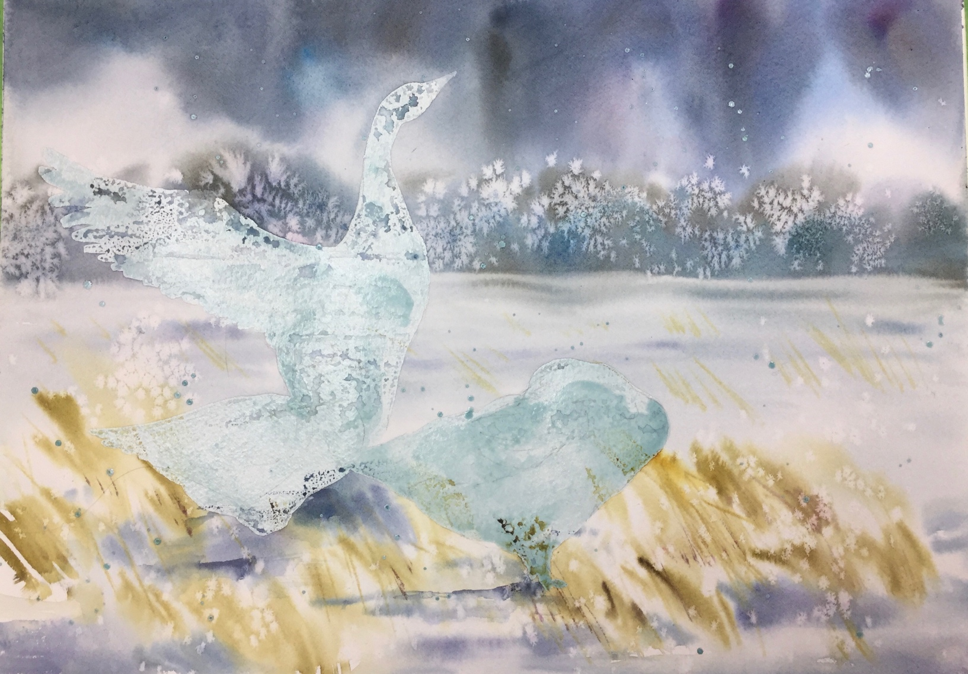

Après avoir protégé les oies avec de la gomme réserve, éclaboussez de la gomme réserve partout sur la page pour indiquer qu’il neige.

Mouillez votre feuille de papier (abondamment) et au complet car il devra rester mouillé longtemps.

Peindre le ciel avec un mélange de bleu royal, manganèse, et Van Dyck, poursuivez immédiatement avec le boisé en arrière-plan, on enchaine immédiatement avec la neige au premier plan et finalement avec les herbes jaunes. Aussitôt terminé déposer un peu de sel sur
le boisé arrière et sur les foins

Laisser sécher.

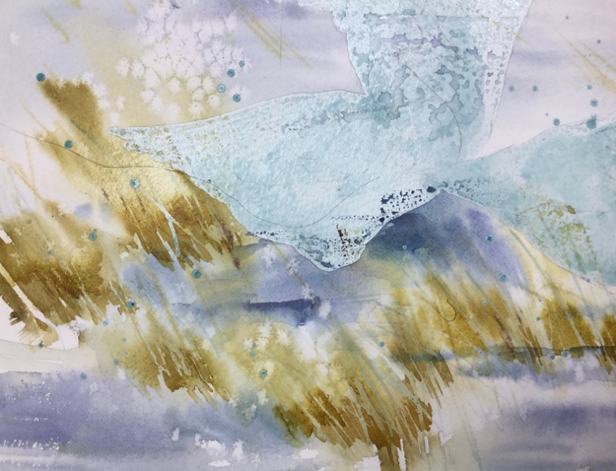

Comme la plupart d’entre vous l’avez déjà fait avec moi déposer des foins à la gomme réserve pardessus les masses de jaunes, séchez.

On dépose ensuite des petites masses de jaune légèrement plus foncé que vous dégraderez vers le haut.

N’en faites qu’une petite quantité à la fois.

Lorsque vous avez terminé, peignez à l’aide de votre trainard des foins en partant de la base des masses de jaunes et n’hésitez pas à faire du mouvement et surtout dans le même sens.

Laissez sécher.
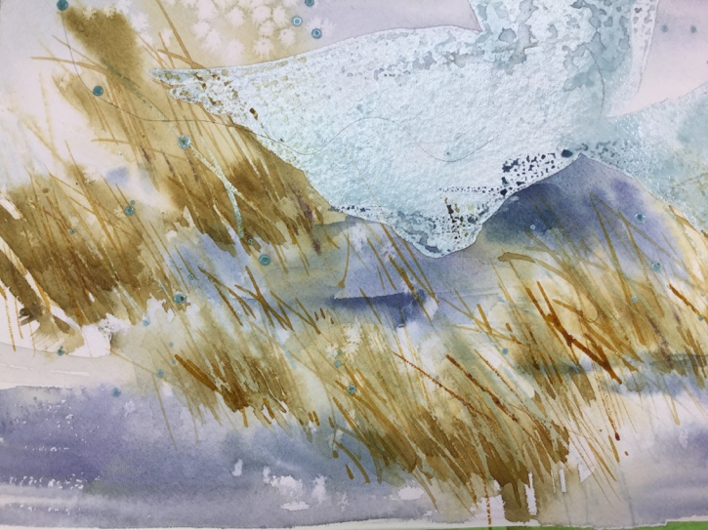

On retire la gomme réserve des oies,

Vous devez par la suite éclabousser des gouttes de gomme réserve sur les oies
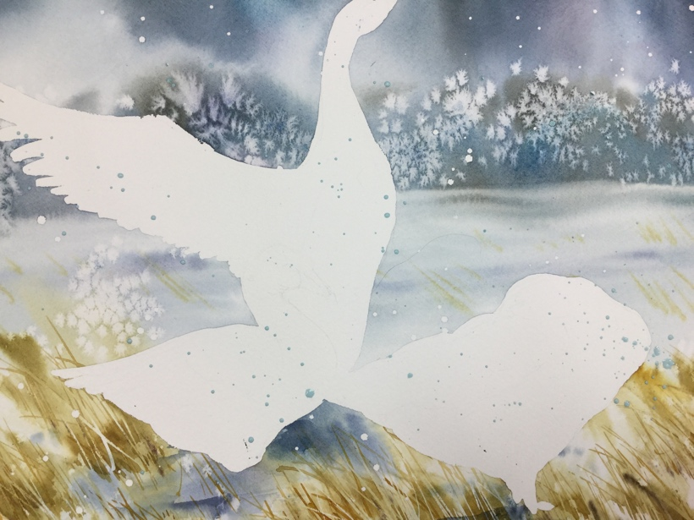

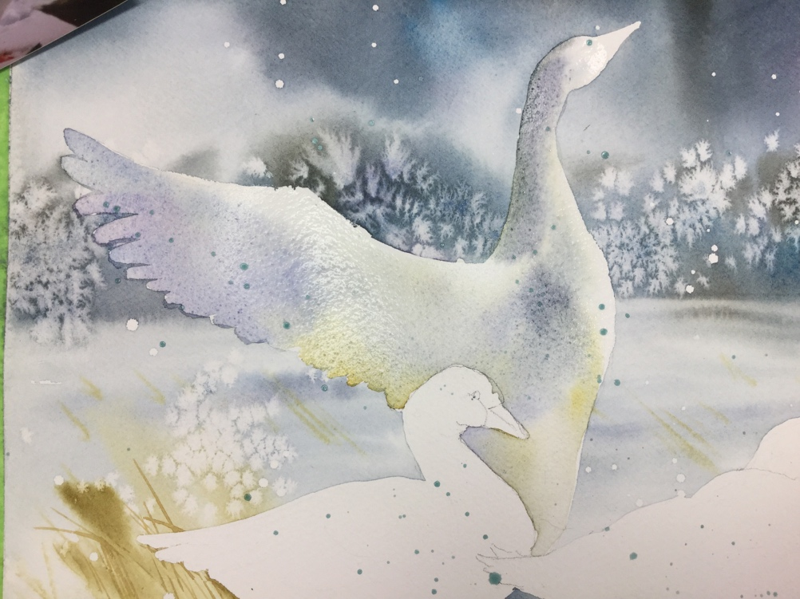

Mouillez la grande oie avec les ailes ouvertes.

Avec un mélange de bleu, bleu violet et de jaune peignez la grande oie.

Remarquez le jaune au bas de l’oie;
Comme l’oie est blanche, le blanc reflète la couleur environnante donc le foin jaune dans le cas qui nous occupe.

Laisser sécher

Appliquez une valeur plus foncée au bout des ailes et sous l’aile.

Avant que ce soit sèche complètement, faite un lifting ou un retrait de couleur, avec un pinceau humide mais bien essoré, pour définir les plumes.

Si vous n’avez pas eu le temps pendant que le lavis était humide de faire votre relevé, faite le sur fond sec mais avec un pinceau à peine humide.

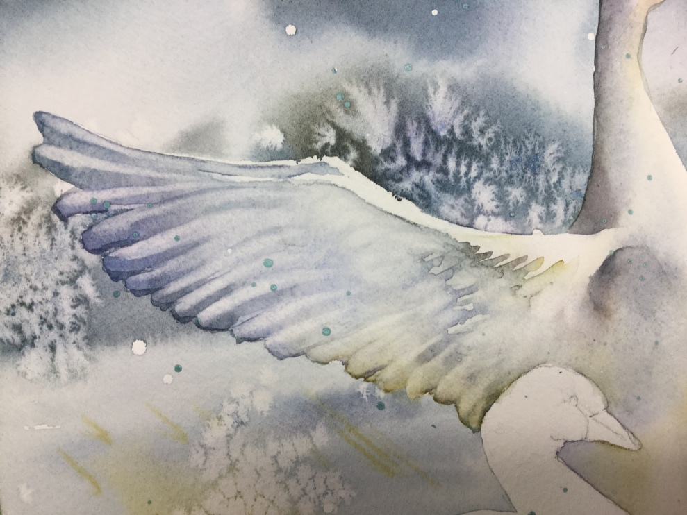

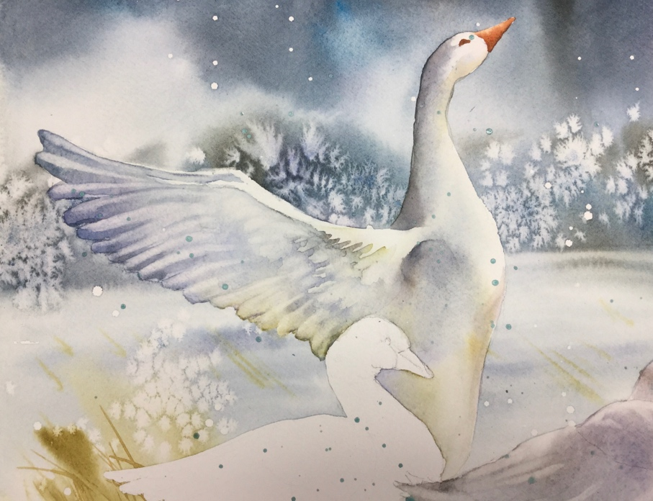

Faites un gris à l’aide de d’un bleu violet et de votre Van Dyck que vous déposerez derrière le cou de l’oie; faite rapidement un dégradé vers la droite.

Par la suite, ajouter une valeur un peu plus foncée sur le ventre de l’oie.

Sous le cou de l’oie aussi vous devez foncer et dégrader.

Il ne vous reste qu’à peindre le bec avec soit la terre de sienne brulée ou le quinacridone burnt orange, sous le bec c’est plus foncé.

Mouillez l’oie de droite et appliquez un premier lavis en faisant chanter la couleur.

On laisse un peu de blanc sur le dessus de l’oie.

N’oubliez pas le reflet de jaune sous l’oie.
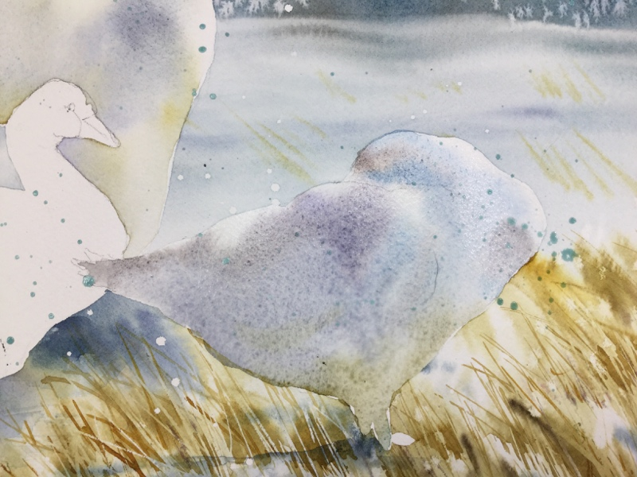

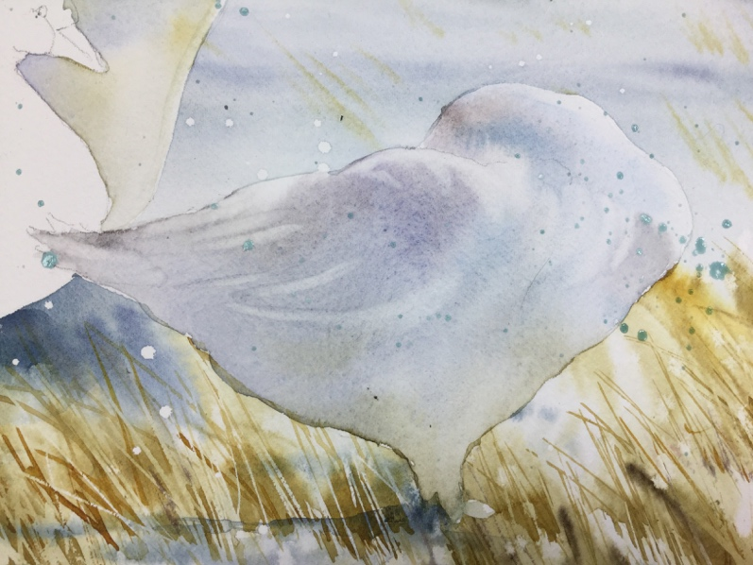
Avant que votre lavis ne soit sèche, faite des relevés pour délimiter les ailes et les plumes
Séchez le tout.

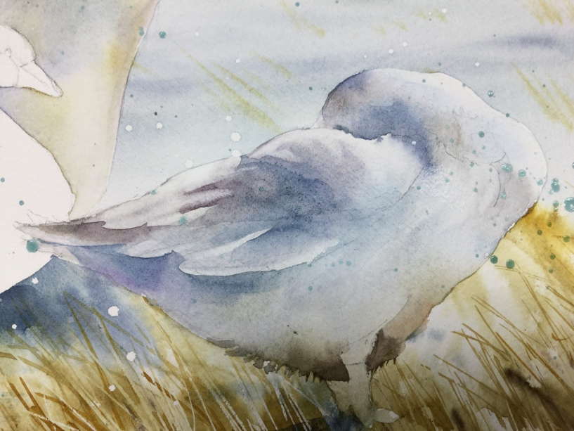
Ajoutez par la suite une valeur plus foncé sous la queue et dégradez, puis sous les plumes au bout de l’aile et finalement sur la partie bombée de l’aile.

Séchez à fond.

Dans le creux du cou et sur le dessus de la tête, vous devez dégrader cette couleur.

Sous l’oie il faut délimiter la patte avec une couleur de jaune rabattue et en négatif

Pour terminer l’oie de droite, faite des relevés sur l’aile. Par la suite augmentez la valeur autour de la cuisse et sous l’aile.

Pour finir, un petit glacis en dégradé pour définir la partie de la poitrine
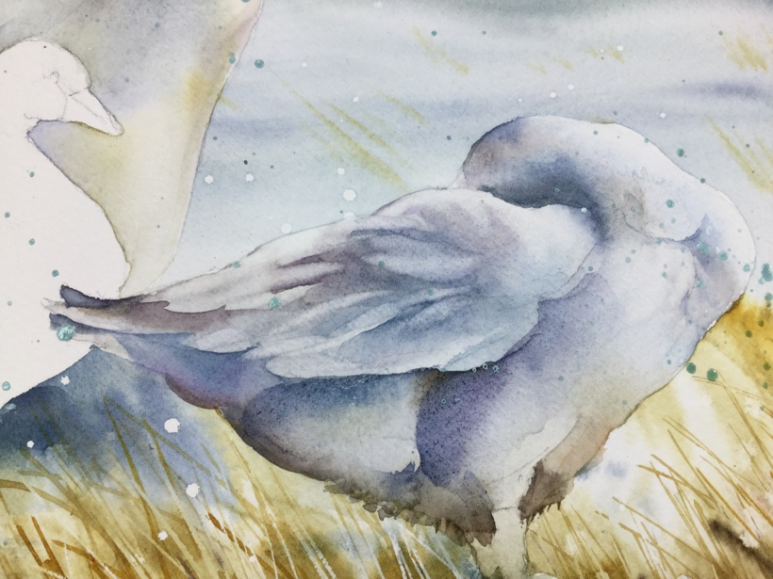
Première étape, on mouille la surface de l’oie.

Ensuite on dépose la couleur bleu grise sur le dos, le cou et le dessous de l’oie. Vous terminez avec le reflet jaune sous l’oie.

Une fois sèche augmentez la valeur entre les plumes de la queue, derrière le cou, sur le dos et sous le popotin. ha ha ha.

Faites des relevés pour définir les plumes.

Terminez avec le bec, l’œil et les pattes.

